遵义四中2016～2017学年度第一学期半期考试试卷
高一年级物理
命题人：欧贤坤、龚小敏 审题人：梁祖会

本试卷分为第Ⅰ卷(选择题)和第Ⅱ卷(非选择题)两部分，共18题，满分100分。请将所有试题答案填写到答题卡指定位置，否则不能得分,考试时间为90分钟

第Ⅰ卷 选择题 （共52分)
- 单选题（共8个小题，在每小题给出的四个选项中，只有一个选项符合题意，每小题4分，共32分）
1．关于时间间隔，下列说法正确的是( )
遵义四中作息时间表
早读 | 7:30—7:50
第一节 | 8:00—8:40
…… | ……
眼保健操 | 15:20—15:25
A.学校每天7：30准时上早读
B.第一节课8：40结束
C.每节课40 min
D.眼保健操15：20开始
2．关于物体的重力和重心，下列说法正确的是 ( )
A.物体所受的重力是由于受到地球的吸引而产生的，所以方向总是垂直于地面向下
B.同一物体在地球上的不同位置，当用不同弹簧秤测量时其所受重力大小是不同的，当用同一弹簧秤测量时所受重力大小一定相同
C.物体的重心就是物体各部分所受重力的合力的作用点
D.形状规则的物体(例如正方体)，其重心一定在其几何中心处
3．关于物理学的研究方法，下列说法中正确的是（ ）
A.在推导匀变速直线运动位移公式时，把整个运动过程划分成很多小段，每一段近似看成匀速直线运动，然后把各小段的位移相加，这里运用了等效替代法
B.当△t 0时，$\frac{Δv}{Δt}$称做物体在时刻t的瞬时速度，应用了比值定义物理量的方法
C.用$\frac{Δv}{Δt}$来描述速度变化快慢，采用了比值定义法
D.伽利略利用斜面实验研究自由落体运动时，采用的是微小放大的思想方法
4．关于平均速度、平均速率和加速度，下列说法中正确的是（ ）
A.平均速度就是各个瞬时速度的平均值
B.做变速运动的物体，平均速率就是平均速度的大小
C.加速度很大的物体，速度一定很大
D.物体的速度为零，加速度不一定为零
5．下列关于弹力方向的说法中正确的是（ ）
A.支持力的方向一定与重力的方向相反
B.放在水平面上的物体受到弹力的方向是竖直向下
C.杆对物体的弹力方向总是沿着杆，并指向杆的收缩方向
D.在细绳下端系上的物体受到向上的拉力，是由于细绳发生微小形变而产生
6．在一次实验课上，有两名同学各用F=30N的水平力拉轻弹簧,如图所示,若弹簧的原长为12cm,劲度系数k=10³N/m,当两人静止时弹簧的长度为( )
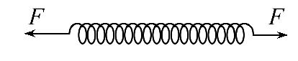
A.18 cm B.15 cm C.9 cm D.19 cm
7．下列关于力的说法中，正确的是（ ）
A.被踢出的足球能向前飞行，是因为受到一个向前的冲力
B.只有相互接触的物体之间才有力的作用
C.力是物体间的相互作用，施力物体和受力物体总是成对出现的
D.力可以离开物体而独立存在
8．竖直向上抛出一个可视为质点的物体，若初速度等于20m/s，忽略空气的阻力，抛出时为计时起点，当t=3s时，g=10m/s²，下列说法中正确是的（ ）
A.0～3s内速度的变化量为10m/s
B.物体的末速度为10m/s，方向向上
C.物体的位移为15m，方向向下
$来&源：ziyuanku.comD.物体运动的路程为25m

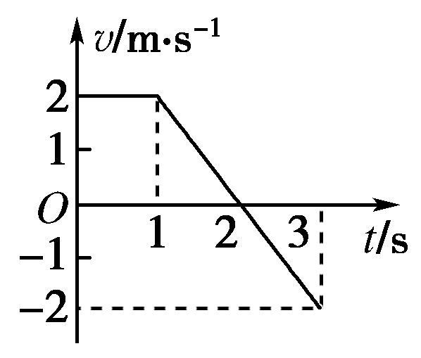
二、多选题（共4个小题，每小题有两个或两个以上的答案符合题意，全部选对得5分,选不全得一半分数，有错选或多选得0分，共20分）
9．质点做直线运动的v-t图象如右图所示，则( )
A.在前3 s内质点做变速直线运动
B.在1～3 s内质点做加速度a＝－2 m/s²的变速直线运动
C.在2～3 s内质点的运动方向与规定的正方向相反，加速度方向同1～2 s内的加速度方向相同
D.以上说法均不正确
10．甲物体的质量是乙物体的2倍，甲从H高处自由下落，乙从2H高处与甲同时自由下落，g=10m/s²，下述正确的是（ ）
A.两物体下落过程中，同一时刻甲的速度比乙的速度大
B.下落过程中，下落1s末时，它们的速度相同
C.下落过程中，各自下落1m时，它们的速度相同
D.下落过程中，甲的加速度比乙的加速度大
11．一个质量均匀的铅球静止在水平的角落里，如图所示，并与竖直的墙面相接触，A、B两点是铅球与墙和地面的接触点，则下列说法正确的是（ ）
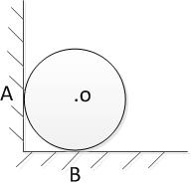
A.铅球受二个力，重力、地面的支持力
B.铅球受三个力，分别是重力、地面的支持力和墙面的弹力
C.只有两个物体相互接触，才可能产生弹力
D.只要发生形变就一定产生弹力
12．甲乙两辆车同时在平直的公路上同向行驶，速度分别为4m/s和10m/s，当乙车在甲车前7m处时，乙车开始以a=2m/s²的加速度开始做匀减速运动，则下列说法正确的是（ ）
A.从乙车减速开始计时，甲车追上乙车需时间t=8s，
B.从乙车减速开始计时，甲车追上乙车需时间t=7s，
C.甲车追上乙车前，两车之间的最大距离为9m
D.甲车追上乙车前，两车之间的最大距离为16m

第Ⅱ卷 非选择题 （共48分)
三、填空题（第13题4分、第14题8分，共12分）
13．在“探究小车速度随时间变化的规律”实验中：
(1)下列哪些器材是多余的 。
①打点计时器 ②天平 ③低压直流电源 ④细绳 ⑤纸带 ⑥小车
⑦钩码 ⑧秒表 ⑨一端有滑轮的长木板
(2)达到实验目的还需要的器材是 。
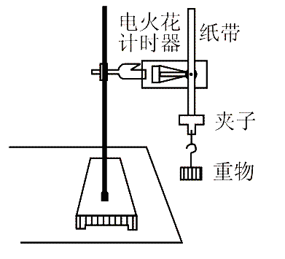
14．某同学用如图所示的装置测定重力加速度：
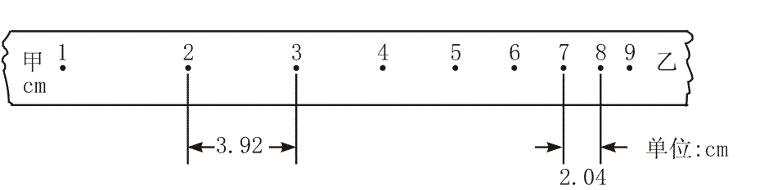

WWW.ziyuanku.com
(1)打出的纸带如图所示，连续打出的实验点作为计数点1、2、3、4、5、6、7、8、9等，电源的频率为50H_{Z}，实验时纸带的______端应和重物相连接。（选填“甲”或“乙”）
(2)由纸带所示数据可算出实验时的加速度为 m/s²。
(3)当地的重力加速度数值为9.8m/s²，请列出测量值与当地重力加速度的值有差异的一个原因：
四、解答题（第15题6分、第16题8分、17题10分、18题12分，共36分，请写出必要的文字说明，请画出必要的示意图，请写出必要的公式和重要的演算步骤。）
15．（6分）一辆汽车在平直公路上做匀加速直线运动，令t=0时，其初速度为4m/s，加速度大小为3m/s²，求：
(1)汽车3s末速度的大小?
(2)计时开始汽车第6s内的位移?

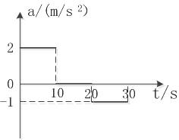
16．（8分）一辆汽车由静止在平直的公路上行驶，
0-30s内汽车的加速度随时间的变化图像如图所示。求:
(1)画出0-30s内的v-t图像
(2)30s汽车行驶的路程?

17．（10分）某种飞机以86.4km/h的速度开始着陆,着地以后开始制动，且获得的加速度大小为8m/s²,则：
WWW.ziyuanku.com(1)飞机着陆后5s内滑行的距离为多少米?
(2)从飞机着陆后运动20m所经历的时间?

18．（12分）小球A在离地20m处由静止开始自由下落，与此同时在A的正下方地面上以初速度V₀竖直上抛另一小球B，若A、B能在空中相遇，忽略空气阻力，(g=10m/s²)，求：
(1) A、B在空中相遇时，B运动的时间?
$来&源：ziyuanku.com (2) A、B在空中相遇时，A下落的高度?
$来&源：ziyuanku.com(3) 要使A、B在空中相遇，V₀需满足的条件?

遵义四中2016～2017学年度第一学期半期考试试卷
高一年级物理答案

选择题
题号 | 1 | 2 | 3 | 4 | $来&源：ziyuanku.com5 | 6 | 7 | 8 | 9 | 10 | 11 | 12
答案 | C | C | C | D | D | B | C | D | ABC | BC | AC | AD

实验题
13、(1) ②③⑧ 。
(2) 低压交流电源 、刻度尺 。
14、(1) __乙____
(2) 9.4
(3) 纸带与打点计时器间存在摩擦阻力
解答题
15．（6分）解：（1）根据匀变速运动速度与时间的关系：v=v₀+at，
代入数据得：3s末的速度v=13m/s …………………2分
ziyuanku.com（2）由位移和时间的关系
前6s内的位移为
$x_{5}=v_{0}t_{5}+\frac{1}{2}{\text{at}}_{5^{2}}$代入数据可得x₅=78m ………………………………1分
前5s内的位移为
$x_{4}=v_{0}t_{4}+\frac{1}{2}{\text{at}}_{4^{2}}$代入数据可得x₄=57.5m ………………………………1分
第6s内的位移为x=x₅－x₄=20.5m ……………2分 16．（8分）
- 0~30s 内图像见下图………………………………4分
30
20
10
0
10
20
v/m/s
t/s

(2)由图像可知：0~30s 内的位移为：
x=x₁+x₂+x₃=100m+200m+150m=450m…………………………………4分
17（10分）解：（1）飞机停止下来需时间由$v=v_{0}−\text{at}$代入数据可得
即t=3s…………………………2分
则飞机着陆后5s滑行距就是停止运行距离，由$x=vt−\frac{1}{2}{\text{at}}^{2}$…………2分
代入数据得：x=36m…………………………………………1分
（2）根据位移时间的关系：$x=vt−\frac{1}{2}{\text{at}}^{2}$……………………4分
代入数据得t=1s…………………………………………1分
- （12分）

解：（1）设经过时间t，A、B在空中相碰，A球做自由落体运动的位移为： $h_{1}=\frac{1}{2}{\text{gt}}^{2}$ ………………………1分
B球做竖直上抛运动的位移为：$h_{2}=v_{0}t−\frac{1}{2}{\text{gt}}^{2}$ ………………………1分
由几何关系有：h₁+h₂=20 ………………………1分
联立以上各式解得：$t=\frac{\text{20}}{v_{0}}$………………………1分
（2）A、B相遇时，A在t时间内下落的高度为：$h_{1}=\frac{1}{2}{\text{gt}}^{2}=\frac{1}{2}×\text{10}×(\frac{\text{20}}{v_{0}})^{2}=\frac{\text{2000}}{v_{0^{2}}}$
………………………2分
（3）A、B要在空中相遇，则v₀需满足的条件为，相遇的时间要小于B球上抛的总时间：$\frac{\text{20}}{v_{0}}<\frac{2v_{0}}{g}$………………………2分
即：$v_{0}>\sqrt{\frac{\text{20}g}{2}}$代入数据得：$v_{0}>\text{10}m/s$………………………1分
$v_{0}=\sqrt{\text{20}g}=\text{10}\sqrt{2}m/s$当在B球的最高点相遇时，应有$\frac{1}{2}{\text{gt}}^{2}+\frac{v_{0^{2}}}{2g}=\text{20}$且$t=\frac{v_{0}}{g}$…………………2分则： …………………1分
$\text{10}m/s$$v_{0}=\text{10}\sqrt{2}m/s$当 时，在B球下降过程中两球相遇；
$v_{0}\text{10}\sqrt{2}m/s$当 时，恰好在B球上升到最高点时两球相遇；
当 时，在B球上升过程中两球相遇。

